Resource: unfoldingWord® Open Bible Stories
unfoldingWord® Open Bible Stories © 2022 unfoldingWord. Released under CC BY-SA 4.0 license. unfoldingWord® Open Bible Stories has been adapted in the following languages: Tok Pisin, Arabic (عربي), French (Français), Hindi (हिंदी), Indonesian (Bahasa Indonesia), Portuguese (Português), Russian (Русский), Spanish (Español), Swahili (Kiswahili), and Simplified Chinese (简体中文) from unfoldingWord® Open Bible Stories © 2022 unfoldingWord. Released under CC BY-SA 4.0 license by Mission Mutual

unfoldingWord® Open Bible Stories

48. येशू प्रतिज्ञा गरिएको मसिह हुनुहुन्छ

जब परमेश्‍वरले संसारको सृष्टि गर्नुभयो, सबै कुरा सिद्ध थियो । त्यहाँ कुनै पाप थिएन । आदम र हव्वाले एक-अर्कालाई प्रेम गर्थे, अनि उनीहरूले परमेश्‍वरलाई प्रेम गर्थे । त्यहाँ कुनै रोग वा मृत्यु थिएन । सो परमेश्‍वरले चाहानुभएको संसार थियो ।
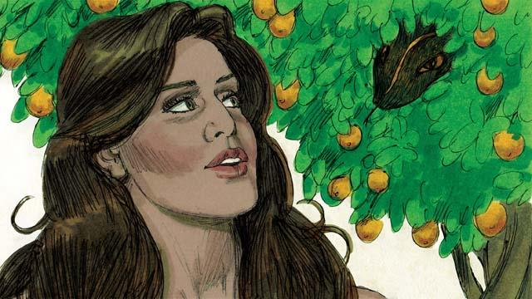
बगैँचामा हव्वालाई झुक्याउनको निम्ति शैतान सर्पद्वारा बोल्यो । अनि हव्वाले र आदमले परमेश्‍वरको विरुद्धमा पाप गरे । उनीहरूले गरेको पापको कारणले, मृत्यु, रोग र पीडा, यी सबै संसारका सारा मानिसको जीवनको एक हिस्सा बन्यो ।

आदम र हव्वाले पाप गरेको हुनाले केही कुरा अझ बढी भयानक हुनगयो । उनीहरू परमेश्‍वरका शत्रु भए । फलस्वरूप, त्यस समय पश्‍चात सबै मानिसहरू जन्मदै पाप-स्वभावका छन् र उनीहरू पनि परमेश्‍वरका शत्रु हुन् । परमेश्‍वर र मानिसहरूबीचको सम्बन्ध पापले गर्दा टुट्यो । तर त्यस सम्बन्धलाई पुनस्थापित गर्न परमेश्‍वरसँग एउटा योजना थियो ।

परमेश्‍वरले प्रतिज्ञा गर्नुभएको थियो कि हव्वाको एकजना सन्तानले शैतानको शिर कुच्याउनेछ, र शैतानले उसको कुर्कुच्चा डस्‍ने छ । यसको अर्थ यो थियो, कि शैतानले मसिहलाई मार्नेछ, तर परमेश्‍वरले उहाँलाई फेरि जीवित तुल्याउनुहुनेछ, र मसिहले शैतानको शक्तिलाई सदाको लागि कुच्याउनुहुनेछ । धेरै वर्षपछि, परमेश्‍वरले येशूनै मसिह हुनुहुन्छ भनी प्रकट गरिदिनुभयो ।
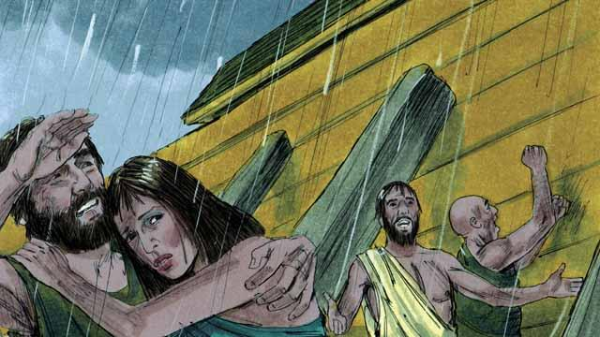
जब परमेश्‍वरले सारा पृथ्वीलाई जलप्रलयद्वारा नाश गर्नुभयो, उहाँमाथि विश्‍वास गर्ने मानिसहरूलाई उहाँले जहाज प्रदान गरिदिनुभयो । ठीक त्यसै ढङ्गले, सबैजना आफ्ना पापको कारण नाश पारिन योग्यका हुन्छन्, तर परमेश्‍वरले उहाँमाथि विश्‍वास गर्ने सबैलाई उद्धार गर्नको निम्ति येशू प्रदान गरिदिनुभएको छ ।

सयौँ वर्षसम्म, पूजाहारीहरूले मानिसहरूका निम्ति उनीहरूको पापको खातिर उनीहरूले पाउनुपर्ने दण्डको साटो परमेश्‍वरलाई निरन्तररूपमा बलिहरू चढाइदिए । तर ती बलिहरूले उनीहरूका पाप उठाइलान सकेन । येशूचाहिँ प्रधान-पूजाहारी हुनुहुन्छ । अरू पूजाहारीहरूको अगाडि, उहाँले आफैँलाई एकमात्र बलिको रूपमा सुम्पनुभयो जसले संसारका सबै मानिसहरूका पाप उठाइलान सक्नुहुनेछ । येशू सिद्ध प्रधान-पूजाहारी हुनुहुन्थ्यो किनभने हरेक मानिसले गरेको सबै पापको निम्ति उहाँले दण्ड भोग्‍नुभयो ।
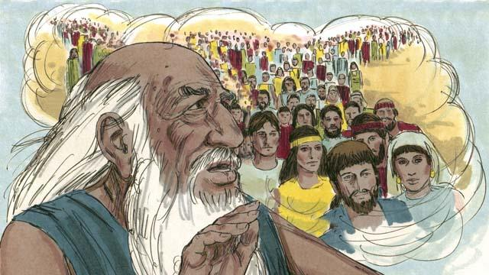
परमेश्‍वरले अब्राहामलाई भन्‍नुभयो, “पृथ्वीका सबै मानिस जातिहरू तँद्वारा आशिषित् हुनेछन् ।” येशू अब्राहामका एक सन्तान हुनुहुन्थ्यो । सबै मानिस जातिहरू उनीद्वारा आशिषित् हुन्छन्, किनकि सबैजना जसले येशूमा विश्‍वास गर्छन्, उनीहरूले पापबाट उद्धार पाउँछन्, र अब्राहामका आत्मिक सन्तान बन्छन् ।
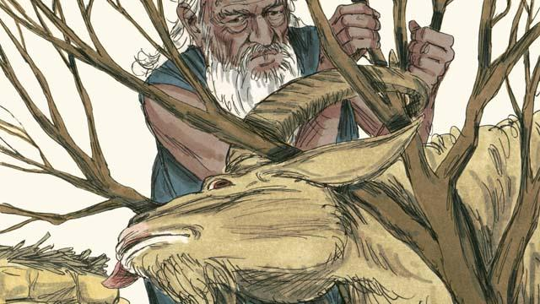
जब परमेश्‍वरले अब्राहामलाई उनका छोरा, इसहाकलाई, एक बलि स्वरूप चढाउन भन्‍नुभयो, परमेश्‍वरले बलिको निम्ति उनका छोरा इसहाकको सट्टामा एउटा थुमा जुटाउनु गर्नुभयो । हामी सबैजना हाम्रा पापको खातिर मारिन योग्यका छौँ। तर परमेश्‍वरले प्रभु येशु बलि हुनको निम्‍ति हाम्रो साटोमा दिनुभयो। त्यसैले हामि येशुलाई परमेश्‍वरको थुमा भन्‍छौ।

जब परमेश्‍वरले मिश्रदेशमा अन्तिम विपत्ती पठाउनुभयो, उहाँले हरेक इस्राएली परिवारलाई एउटा सिद्ध थुमालाई मार्न र त्यसको रगत उनीहरूका घरको ढोकाको चौकोसका दुइपट्टिका खम्बाहरू र माथिल्लो भागमा लगाउन भन्‍नुभयो । जब परमेश्‍वरले त्यो रगत देख्‍नुभयो, उहाँले तिनीहरूका घरहरूलाई छोडेर जानुभयो र उनीहरूका जेठा सन्तानहरूलाई मार्नुभएन । यस घटनालाई निस्तार चाड भनिन्छ ।

येशू हाम्रो निम्ति निस्तारको थुमा हुनुहुन्छ । उहाँ सिद्ध र पापरहित हुनुहुन्थ्यो र निस्तारचाडको उत्सवको समयमा मारिनुभएको थियो । जब कसैले येशूमा विश्‍वास गर्छ, येशूको रगतले त्यस व्यक्तिको पापको मोल तिरिदिन्छ, अनि परमेश्‍वरको दण्डले त्यस व्यक्तिलाई छोडेर जान्छ ।
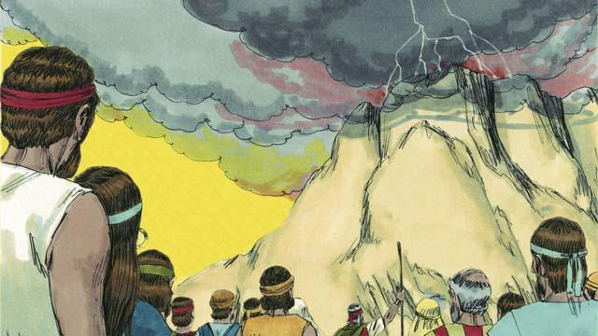
परमेश्‍वरले इस्राएलीहरूसँग एउटा करार बाँध्‍नुभयो, उनीहरू उहाँका चुनिएका मानिसहरू थिए । तर अब परमेश्‍वरले एउटा नयाँ करार बनाउनुभएको छ, जुनचाहिँ सबैको निम्ति उपलब्ध छ । यस नयाँ करारको कारणले गर्दा, कुनैपनि मानिसले येशूमा विश्‍वास गरेर परमेश्‍वरका सन्तान बन्‍न सक्दछन् ।

मोशा महान् अगमवक्ता थिए जसले परमेश्‍वरको वचनको घोषणा गरे । तर येशूचाहिँ सबैभन्दा महान् अगमवक्ता हुनुहुन्छ । उहाँ परमेश्‍वर हुनुहुन्छ, त्यसैले उहाँले गर्नुभएका र भन्‍नुभएका सबैथोक परमेश्‍वरको वचनका कामहरू थिए । त्यसैकारण येशूलाई परमेश्‍वरको वचन भनिन्छ ।
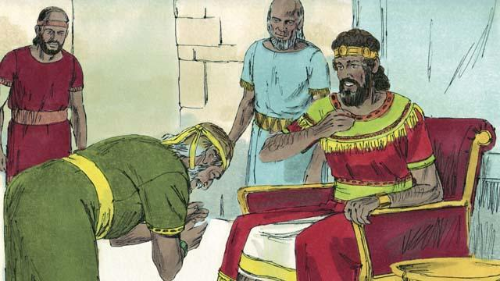
परमेश्‍वरले दाऊद राजालाई प्रतिज्ञा गर्नुभएको थियो कि उनका सन्तानहरूमध्ये एकजनाले राजाको रूपमा सदा-सर्वदाको निम्ति परमेश्‍वरका मानिसहरूमाथि राज्य गर्नेछन् । किनकि येशू परमेश्‍वरका पुत्र र मसिह हुनुहुन्छ, उहाँनै दाऊदका त्यस विशेष सन्तान हुनुहुन्छ जसले सदा-सर्वदा राज्य गर्न सक्नुहुनेछ ।

दाऊद इस्राएलका राजा थिए, तर येशूचाहिँ सारा संसारका राजा हुनुहुन्छ। उहाँ फेरि आउनु हुनेछ र न्‍याय र शान्‍तिसगँ सदाको लागि राज्‍य गर्नुहुने छ।
बाइबलको कथा: उत्पत्ती १–३,६,१४,२२; प्रस्थान १२, २०; २ शमूएल ७; हिब्रु ३:१–६, ४:१४–५:१०, ७:१–८:१३, ९:११–१०:१८; प्रकाश २१ बाट

